Giao diện admin
Tất cả hàm được xây dựng trong tập tin admin_funs.php
- Xây dựng trang login.php để cho phép người dùng đăng nhập hệ thống
  - Giao diện trang:
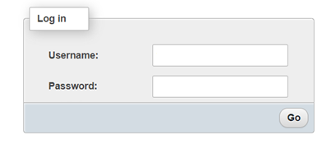
Có 2 loại tài khoản đăng nhập hệ thống: nếu người dùng đăng nhập bằng tài khoản này thì thành công điều hướng đến trang admin.php, ngược lại điều hướng ra trang index

- Xây dựng trang admin.php có các tính năng sau:
  - Đăng nhập thành công hiển thị tên tài khoản đã đăng nhập.
  - Click chữ Thoát, đăng xuất hệ thống, điều hướng về trang login.php
  - Giao diện trang admin:
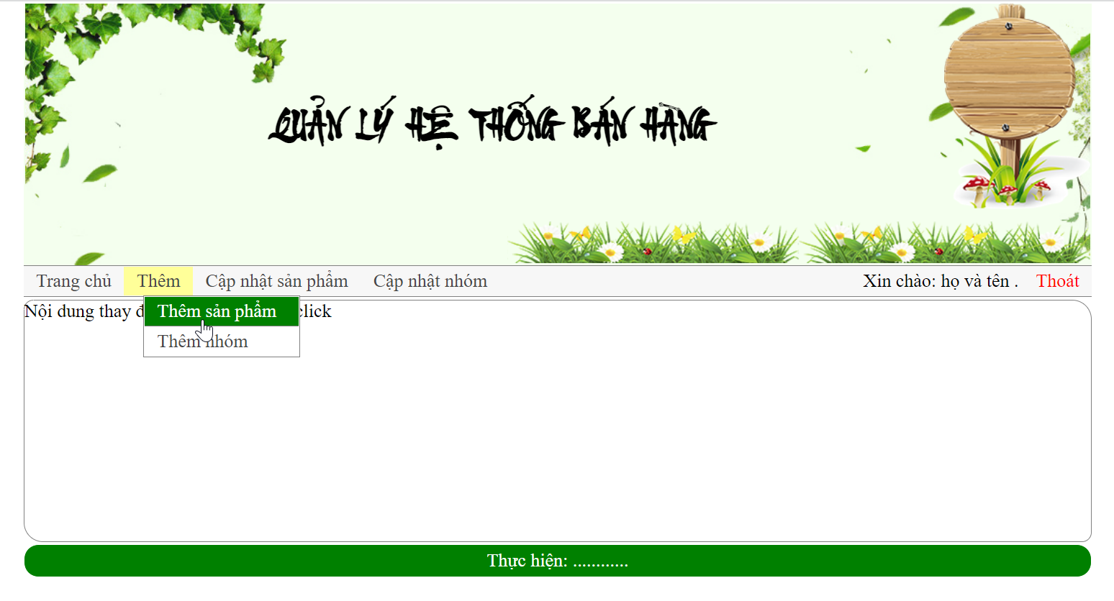
- Xây dựng trang thêm nhóm sản phẩm, giao diện trang:
Khi người dùng click vào Thêm nhóm thì khung “Nội dung thay đổi khi liên kết được click” của trang admin sẽ hiển thị trang themnhom.php
Giao diện trang:
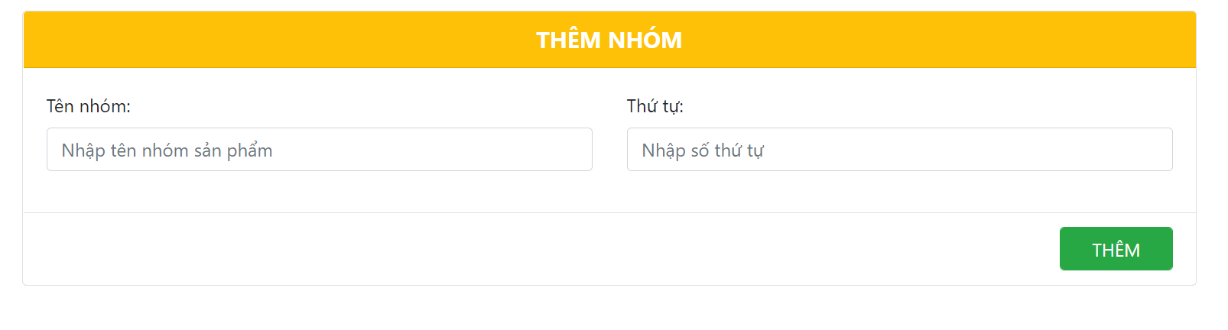
- Xây dựng trang tương ứng đáp ứng các tính năng còn lại trong menu Cập nhật sản phẩm, cập nhật nhóm
  - Liệt kê (hiển thị danh sách), sửa, xóa thêm nhóm sản phẩm và sản phẩm.
- Xây dựng tính năng tìm kiếm sản phẩm theo tên sản phẩm.

